Ақмола облысы

Зеренді ауданы

Березняковка ОМ

**Сценарий концерта: «Ел мен ердің жеңісі»**

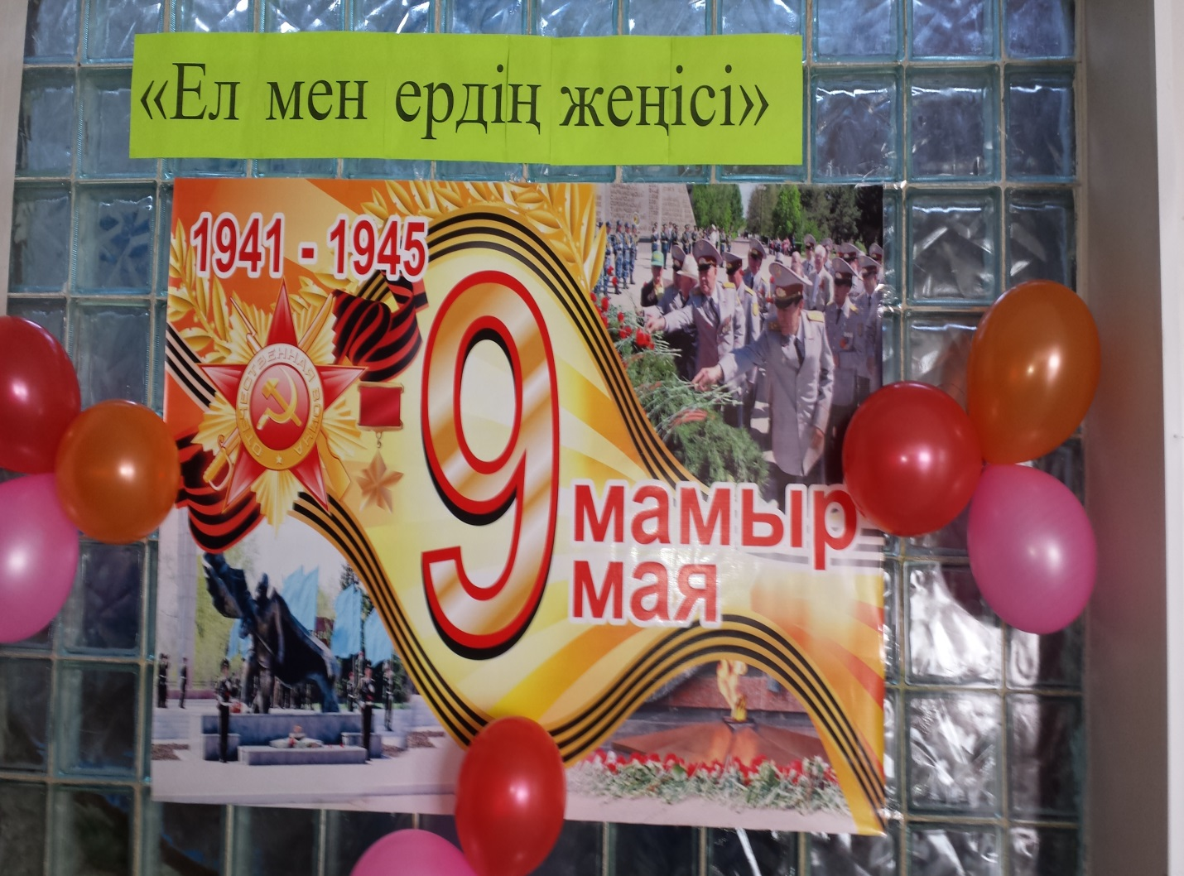

**2017 о.ж.**

Сценарий:«**Ел мен ердің жеңісі»**

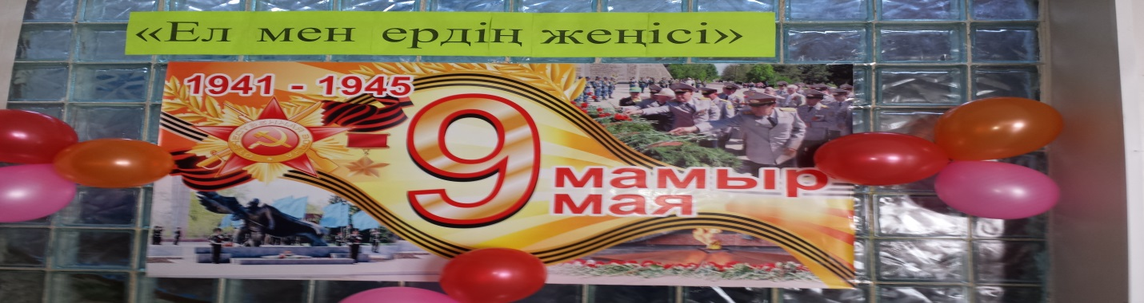

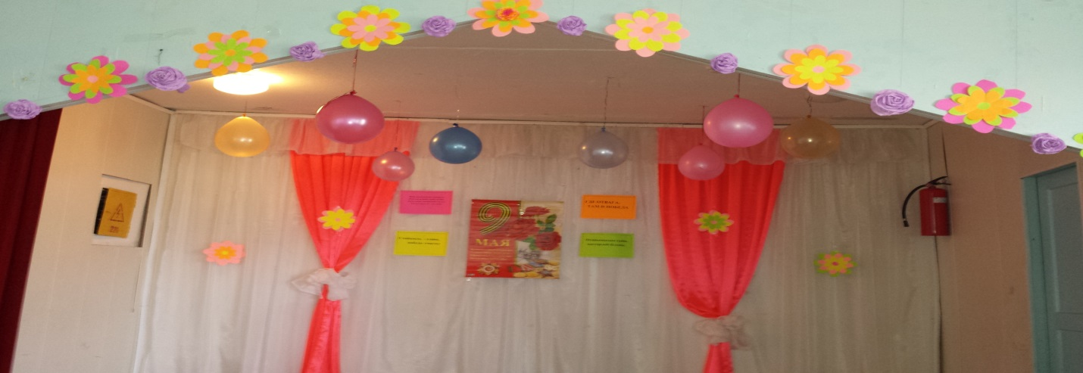  
**Айгерім**   
Армысыздар, құрметт іқонақтар, ұстаздар мен оқушылар! ҰлыОтан соғысы кезіндегі қиыншылықтарды, халық көтерген қасіреттердіеске ала отырып, өзіміз сияқты жалынды жастарды Отанын сүюге, оны қорғауға баулу және Ұлы Отан соғысымен, қазақстандықтардың ерлікісімен таныстыру мақсатына бағытталған «Ел мен ердің женісі» атты концертке қош келіпсіздер!

**Дмитрий.**Добрый день всем, кто пришел к нам накануне великого праздника «ДеньПобеды»

9 мая в 72 - ой раз прогремит салют Победы. День 9 мая 1945 знает весь мир. Наша страна шла к этому Дню целых 4 года.

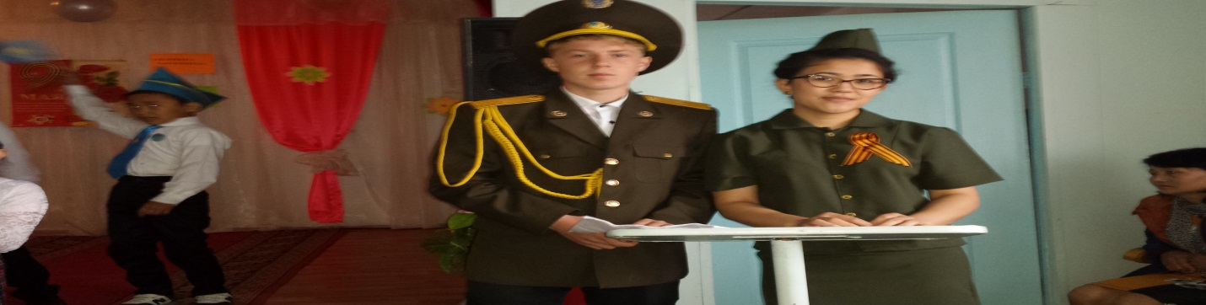

**С поздравлением Мини- центр.**

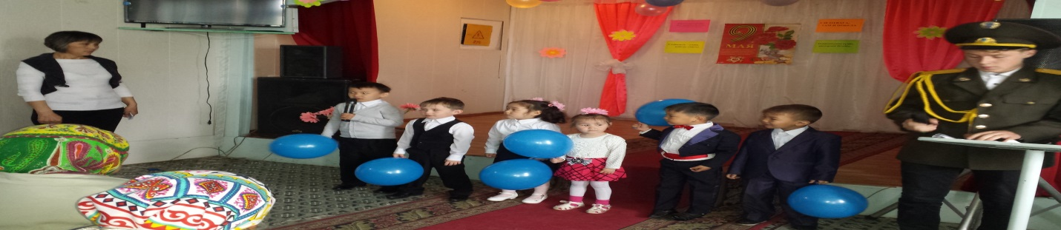

**Айгерім**1945 - тің майында,  
Июнінде,  
Сосын июль айында...  
Білесің бе, замандасым, ей менің  
Елге қайтқан майдангерлер жайында?

**1 сынып**

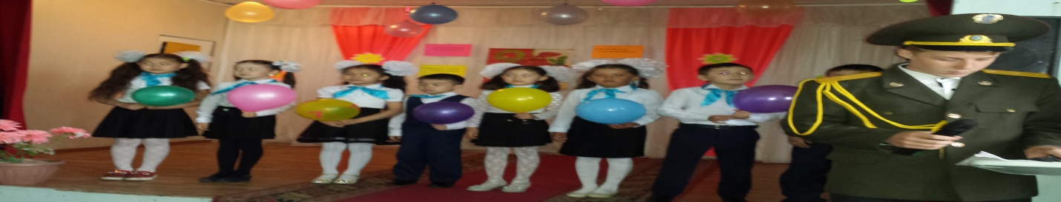

**Дмитрий**  
Вся страна- армия и народ, тыл и фронт объединились под лозунгами : Смерть немецким оккупантам! Все для фронта- Все для победы!

На защиту Родины встали все; и взрослые, и дети Самую большую тяжесть вынесла на своих плечах женщина-мать.Скольких сыновей и дочерей они не дождались с войны

**С поздравлением 2 класс**

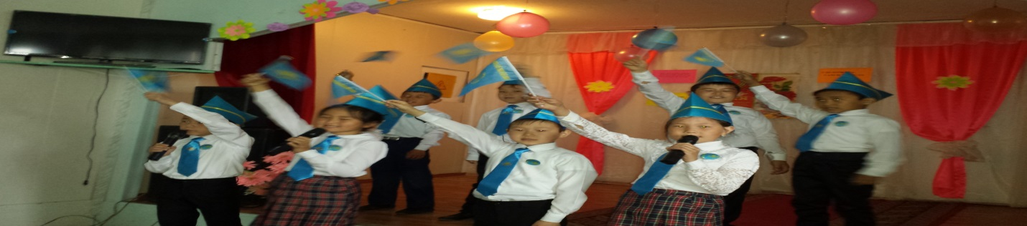

**Айгерім**Ол жайында мынау туған ел жетік,  
Ал біздер ше?  
Өстік пе ойсыз ер жетіп?..  
Ей, замандас!  
Түсіредіненіеске  
Кигенжандар сұр шинель мен керзіетік.

**Өлен:Хатмуллин Артем**



**Дмитрий:**

Сияет солнце в День Победы. И будет нам всегда светить.

В боях жестоких наши деды. Врага сумели победить.

Идут колонны ровным строем. И льются песни там и тут.

А в небе городов – героев. Сверкает праздничный салют.

**3 класс. Песня Ұланымын Отанымыз**

**Айгерім**  
Елінен де, өзінен де күй кетіп,  
Төрт жыл бойы киді шинель, керзі етік.  
Майдангерлер жүрді сосын біраз жыл,  
Сол әскери киімдерін сүйретіп.

**БИ. 4 сынып. « Сарбаздар»**

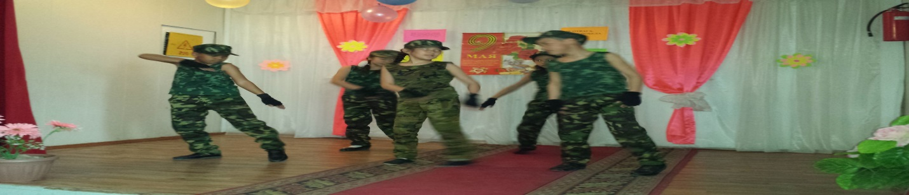

**Дмитрий**

Помолчим над памятью друзей. Тех кого мы больше не увидим

Не услышим тех, кто жизнью всей. Вместе с нами в мир грядущий вышел  
**Айгерім**Ұлы жеңіс  
Сүйінші, халқым, Сүйінші!  
Сүйіншіге сүйінші!  
Шаттан, ата - анамыз,  
Шаттан, аға - бабамыз,  
Кек қайтарып фашистен,  
Соғыс бітті жеңіспен,  
Жеңдік жауды күресте  
Жасалсын той - мереке,- деп Таир Жароков айтпақшы міне, Ұлы Отан соғысының жеңіспен аяқталғанына 72 жыл өтті. Бұл сол кездегі кеңес халқының ержүректілігі мен төзімділіктерін паш ететін, тарихта мәңгілік қалатын күн

**5а сынып**Ән « Катюша**»**

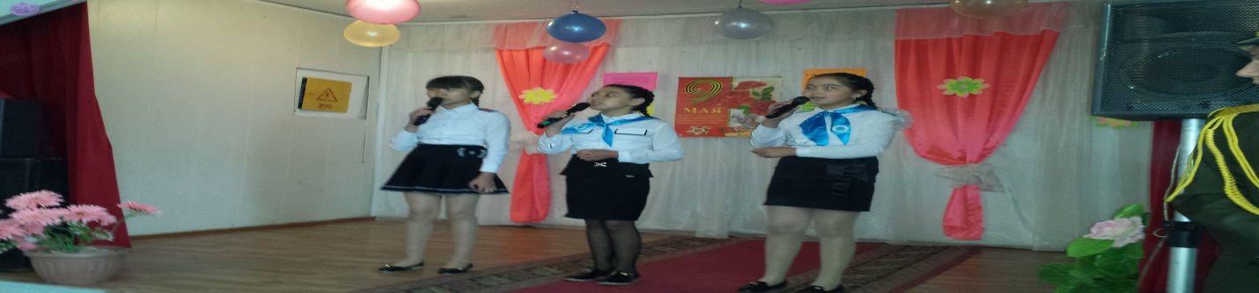  
Дмитрий:

Как продолжение жизни солдат. Под звездами мирной державы.

Цветы на братских могилах горят. Венками немеркнущей славы.

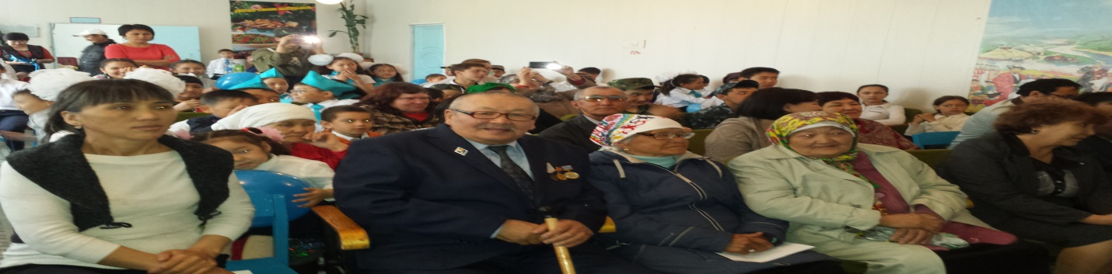

Айгерім  
Осындай Ұлы Жеңіске қол жеткізуге көмектескен батырларымыздың ұрпақтары сол жандардың арқасында бейбіт өмір кешуде. Олай болса, қарсы алыңыздар, сіздердің алдарыңызда Молдашев Асылхан әнімен ортаға шақырамыз.

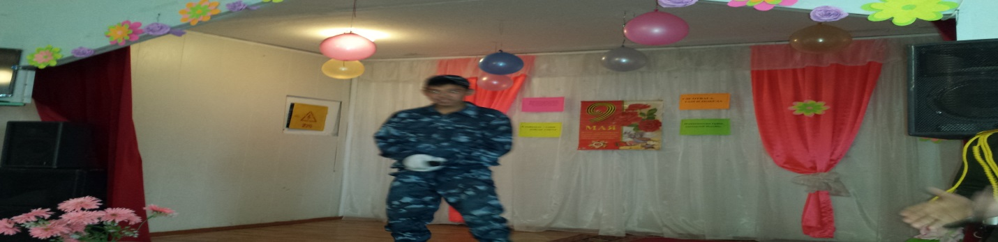

**Айгерім**Жеңіс оңайлықпен келген жоқ. Жеңіс жолында Отан үшін су кешіп талай миллиондаған асыл азаматтар мерт болды. Жауымен жан аямай шайқасып, ерліктің ерен үлгілерін көрсетті. Ана – жарын жолғалтқан жесір, бала - әкесінен, анасынан айрылған жетім атанды.  
**Ән:**

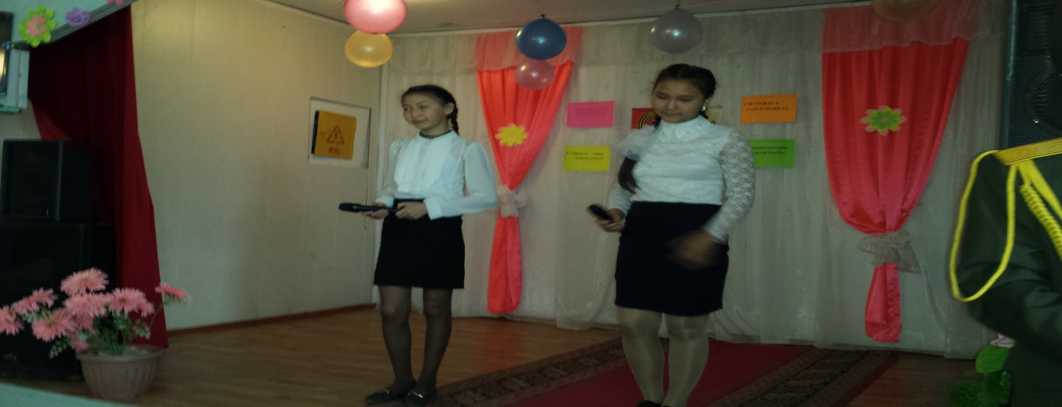

**Айгерім .**Отанымызды сүйіп, қастерлей білейік. Ата - баба дәстүрін, әдет - ғұрпын берік ұстанып, үлкенге ізетті, кішіге ілтипатты болайық. Оңайлықпен келмеген тәуелсіздігіміздің туы мәңгілік желбіреп тұрсын.

**Дмитрий**

Как дорог нам миг тишины.Сто верст прошел солдат дорогою войны!

И пусть гремит торжественный салют! Тебя солдат,дороги мира ждут!!

Ждет новая весна, любимая, родные. И ждут березки,сердцу дорогие

И для тебя, солдат, крик птицы в мирном небе. Миг радости и счастья – ДЕНЬ ПОБЕДЫ!!!!

Ән: « Туған жер» Мақсат пен Дамир.

